Nama : Burhanudin Zuhri

NPM : 1194008

Kelas : 1A D4TI

**TUGAS MEMBUAT CDM, PDM, ERD**

1. **CDM**

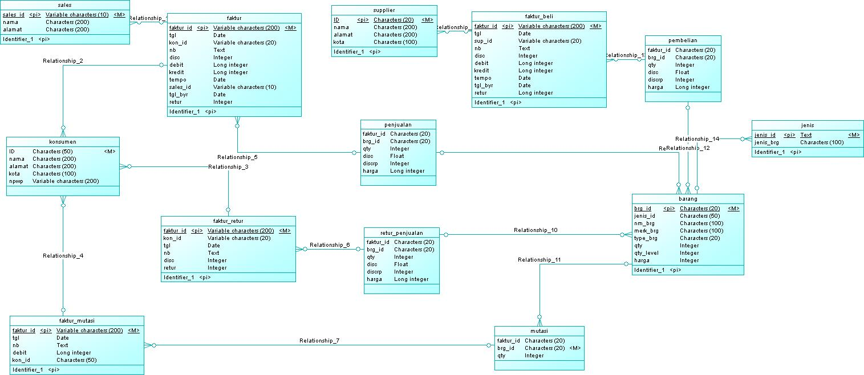

1. **PDM**

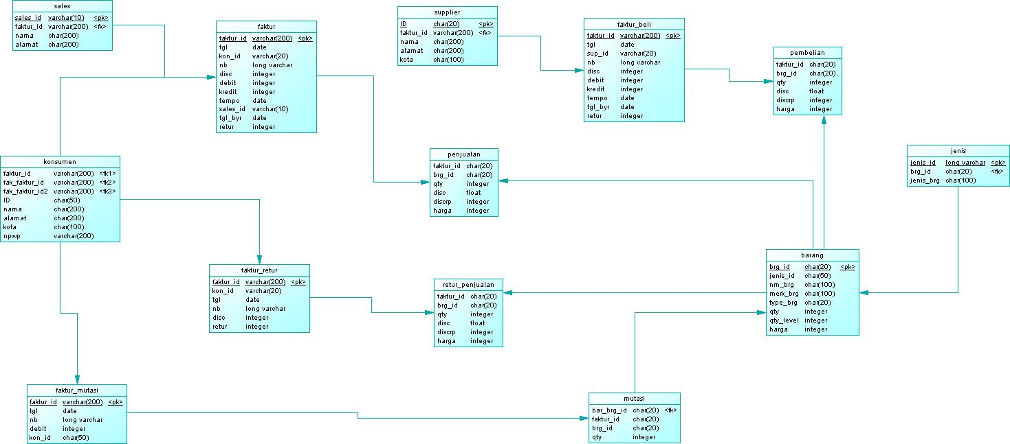

1. **ERD**

